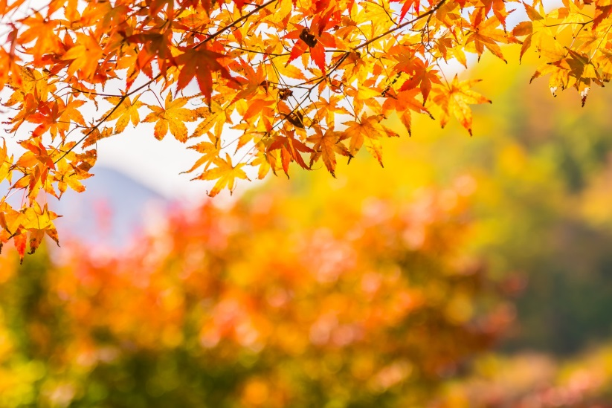

POZDRAVLJENI UČENCI IN UČENKE

Za nami je kar 14 dni počitnic, tako da zagotovo šolo, sošolce, prijatelje, pa tudi učitelje že malo pogrešate. Pogrešamo vas pa tudi mi. Res vas bi radi videli v živo, da malo poklepetamo, se nasmejimo, pohecamo in si malo ponagajamo, a žal nam to ta teden še ne bo uspelo.
Upamo, da ste vsi zdravi in velikooooo časa preživite zunaj, saj veste, da je to najboljše za naše zdravje in naše možgančke.
Po podaljšanih počitnicah bomo vsebine podaljšanega bivanja izvedli drugače, na daljavo. Da boste lahko ta čas kar se da koristno zapolnili, vam pošiljamo različne ideje za preživljanje prostega časa.

Vremenska napoved za naslednji teden kaže suho vreme. Veliko časa preživite na prostem, izkoristite sončne žarke in ohranjajte fizično kondicijo.
Predlagamo, da se vsak dan odpravite na sprehod. Lahko raziskujete bližnje travnike, stranske potke, gozd,… Zraven opazujte naravo v vsej svoji jesenski lepoti in poslušajte zvoke, ki prihajajo iz narave.

GIBALNE IGRE
Gozd je idealen prostor za gibalne igre. Organizirate lahko naslednje:
* naberete storže in z njimi ciljate drevesa, vsak zadetek vam prinese eno točko. S svojimi bližnjimi lahko tekmujete, kdo bo osvojil največ točk;
* hodite po porušenem deblu ter tako razvijate ravnotežje;
* med hojo opazujete drevesa, bližnjo okolico, hribe in jih poimenujete. Mogoče boste našli še kakšno novo rastlino, ki jo boste lahko shranili v herbarij;
* se obesite na močno drevesno vejo in tekmujete, kdo lahko visi dlje časa. v primeru, da je ta naloga za vas prelahka, lahko v vesi še dvigujete pokrčene noge;
* tečete do izbranega drevesa (kdo bo najhitrejši?);
* druga možnost, kjer lahko pokažete, kako hitri ste, je, da se v minuti poskusite dotakniti čim več dreves.

Igrate se lahko tudi različne igre. Izkoristite lahko prostore v hiši ali pa se jih igrate na prostem; npr. v gozdu.
- Igra SLEPEC, pri kateri boste prepoznavali predmete v hiši, lahko se jo pa greste tudi v gozdu, le da jo malo prilagodite razmeram. Partnerju zavežete okrog oči ruto ali šal, ga zavrtite 3 krat v levo in desno stran. Odločite se, do katerega drevesa ga boste odpeljali. Po poti ga vodite počasi in previdno, ker zaradi rute ne bo videl. Ko pridete do izbranega drevesa, ga vaš partner otipa ter si poskuša zapomniti čim več stvari (ali je bilo drevo visoko, nizko, je bilo košato – imelo veliko vej in listov, kakšne oblike so bili listi, kakšno je bilo deblo – ali ga je lahko objel?). Na izhodiščno točko ga pospremite po drugi poti. Tam mu odvežete ruto in ga vprašate, pri katerem drevesu je bil prej. Tisti, ki bo imel zavezane oči, naj bo pozoren tudi na teren in podlago, po kateri bo hodil (ali se bo med potjo vzpenjal, spuščal, hodil po koreninah, listju, pesku). Vse te stvari mu bodo prišle prav pri ugotavljanju pravega drevesa. Vloge (slepec – vodja) pri igri večkrat zamenjajte.

- Igra POSTAVIMO OVIRE: Za tole igrico morate biti malce bolj izvirni, kajti če ni naravnih ovir – dreves, je treba vrvi navezati na kljuke, stole, mize, trampolin… Vsekakor na nekaj težjega, da pri dotiku vrvi stvar ne pade. Ko je mrežast labirint pripravljen, je čas za spretne nogice in rokice, da plezajo iz enega konca na drugega. Lahko navežete tudi kakšen zvonček, da je manj krega pri določanju dotikov.

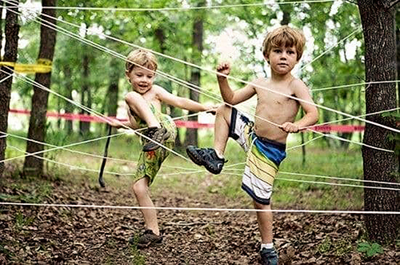

- Pa še ena športna igra. Reče se ji LUKA PRAVI…
Otroku dajete navodila za gibanje tako, da pred navodili rečete: »Luka pravi, prosim ( ali brez te besede)

- poskoči 10x,
- dvigni roke 5x,
- počepni 15x,
- zavrti se 6x okoli svoje osi,
- dotakni se tal 8x,
- oponašaj medveda,
- stoj na levi nogi,
- naredi most,
- 10x se z levim komolcem dotakni desnega kolena,…

Če v navodilih otrok ne sliši besede prosim, naloge ne izvrši, vendar počaka na naslednje navodilo.
Vam je šlo?

- Na list papirja napišite besede. Po črkah nato izvajate vaje.
A 1 MINUTA TEKA NA MESTU
B 15 TREBUŠNJAKOV
C 20 POČEPOV
Č 10 SKLEC
D 10 SEKUND CEPETANJA NA MESTU
E 8 X KROŽENJE Z ROKAMI NAPREJ IN 8 X NAZAJ
F 9 IZPADNIH KORAKOV NAPREJ NA VSAKO NOGO
G 10 X VAJA ZA HRBET (LEŽIŠ NA TREBUHU, DVIGUJEŠ NOGO IN NASPROTNO ROKO)
H 11 POSKOKOV LEVO- DESNO
I 12 SONOŽNIH POSKOKOV S KOLEBNICO (LAHKO TUDI BREZ)
J 15 DVIGOV NA PRSTE (STOPALA VZPOREDNO)
K 14 X STRIŽENJE S STEGNJENIMI NOGAMI (LEŽE NA TLEH)
L 7 X PO STOPNICAH GOR IN DOL
M 13 SEKUND STOJE NA ENI NOGI IN ŠE NA DRUGI 13 SEKUND
N 1 MINUTI BOKSANJA V PRAZNO
O 2 MINUTI PLESA NA HITRO GLASBO (POLKA, ROKENROL …)
P KROŽENJE Z GLAVO V VSAKO SMER 5-KRAT
R TAPKANJE PO MIZI- 15 SEKUND
S 20 X STRIŽENJE Z ROKAMI V PREDROČENJU
Š MAČKA – OPORA ROKE IN NOGE, USLOČIŠ HRBET – 6 X
T 8 X DVIG BOKOV V MOST, LEŽE NA HRBTU
U 11 IZPADNIH KORAKOV V STRAN (LEVA, DESNA)
V 15 SEKUND STOJA NA LOPATICAH (SVEČA)
Z TEK NA MESTU-20 SEKUND
Ž 20 X KROŽENJE Z RAMENI

- CIFRE
Igralci stojijo v krogu, gledajo v tla in mižijo. Začnejo šteti tako, da prvi igralec reče: »Ena.«, drugi: »Dva.«, tretji: »Tri.« itd. Če dva rečeta številko istočasno, začnejo šteti znova. Igra se konča, ko skupini (tako da pri štetju sodelujejo vsi) uspe brez prekinitve prešteti do dvajset ali več.
- JAJCE – KURA – DINOZAVER – ČLOVEK
Igralci se sprehajajo prosto po prostoru in oponašajo JAJCA (roki nad glavo). Pri tem se srečujejo in v parih tekmujejo v igrici Kamen, škarje in papir. Zmagovalci začnejo oponašati KURE (krilijo z rokami), ki nato tekmujejo med seboj naprej. Zmagovalci se dvignejo v višjo stopnjo in oponašajo DINOZAVRE (z rokami oponašajo odpiranje ust). Poraženci se vrnejo v stopnjo nižje, torej v JAJCA. DINOZAVRI tekmujejo naprej le med seboj. Zmagovalci dvoboja med DINOZAVRI postanejo LJUDJE in lahko zapustijo borbo. Poraženci se vrnejo v stopnjo nižje, torej v KURE. Igra je končana, ko vsi postanejo ljudje, razen treh, ki ostanejo JAJCE, KURA in DINOZAVER.
- »ENA, DVA, TRI, ŠTIRI«
Igralci stojijo v krogu, v ritmu izvajajo sledeče gibe in ponavljajo: »ena«, roki sta na glavi; »dva«, roki sta na ramenih; »tri«, roki sta na bokih in »štiri«, pri čemer sta roki na kolenih. Prvič izvedejo gibe in štetja od ena-dva-tri-štiri, drugič le dva-tri-štiri (na ena naredijo le gib), tretjič le tri-štiri (na ena in dva naredijo le gib), četrtič le štiri (na ena, dva in tri naredijo le gib), petič pa nič (delajo le gibe) in nazaj v obratnem vrstnem redu. Začnete v počasnem ritmu, v nadaljevanju igre pa vse hitreje.

V naravi lahko izvajamo različne oblike gibanja. Nekaj idej, kaj vse lahko počnete in se ob tem razgibate in tudi zabavate.
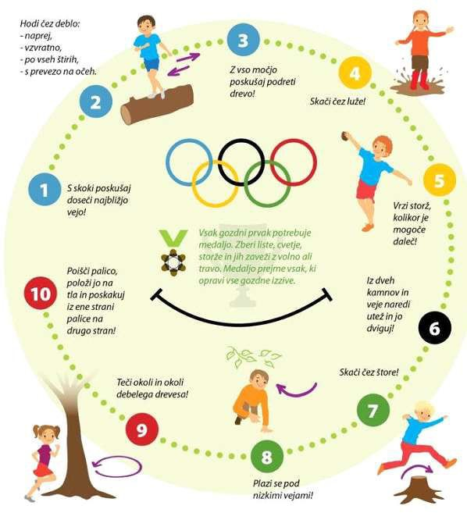

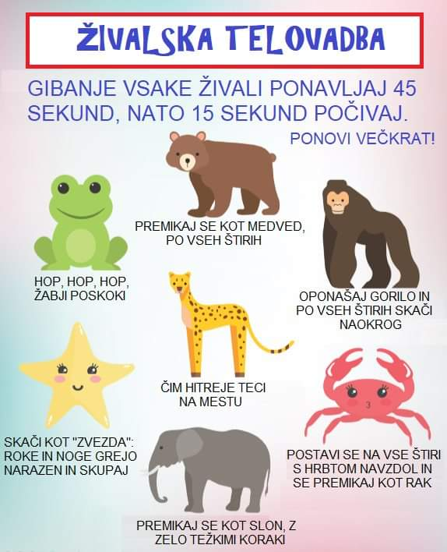

Kako lahko še preživite popoldneve, ko boste končali s šolskim delom?
- Lahko jih preživite v naravi. Odpravite se v bližnji gozd, se lovite po travniku, igrate skrivalnice s starši.
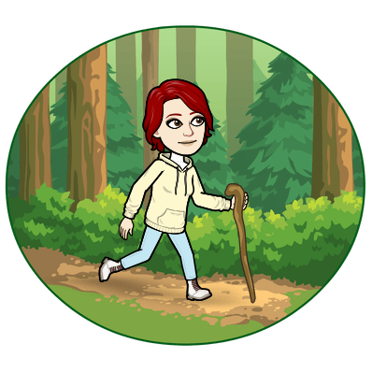
- Tekmujete lahko v preskakovanju kolebnice. Lahko je to zabava za celo družino. Tekmujte, kdo jo bo največkrat preskočil. Lahko pripravite tudi medaljo za najboljše.
- Kaj pa odbojka z balonom? Kolikokrat ga odbijete, da vam ne pade na tla?
- Plešite ob svoji najljubši glasbi. Plešite na različne zvrsti glasbe. Plešite sami, v paru, skupinsko (seveda z domačimi).
- Po prostorih v stanovanju skrijte po eno nogavico. Priredite tekmo v iskanju parov. Kdor najde največ parov, je zmagovalec.
- Vozite se lahko s kolesom, rolerji ali skirojem. Pazite na svojo varnost.
- Na tla s kredami narišite talne igre in se jih igrajte.

USTVARJANJE

Po telovadbi pa si vzemite čas tudi za ustvarjanje. Ustvarjate lahko doma, v hiši ali pa zunaj, na svežem zraku. Pripravite si ustrezen delovni prostor in material, ki ga boste potrebovali za določen izdelek.

Na enem izmed sprehodov se odpravite tudi v gozd, kjer boste lahko nabrali listje, divji kostanj in želode za ustvarjanje.
Izdelate lahko:
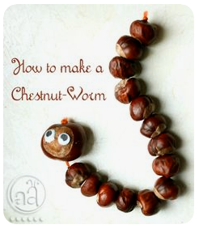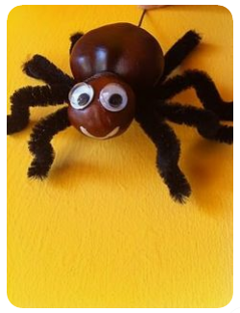
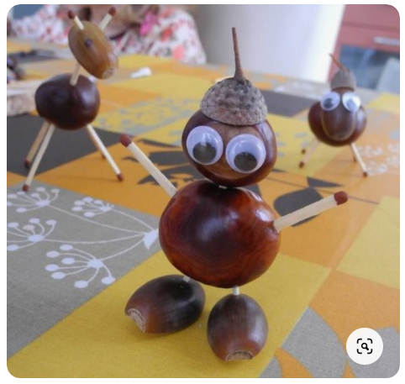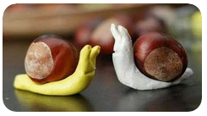

Izdelate si lahko tudi svečnik, ki vam bo krasil vašo sobo ali prostor v hiši. Za izdelavo potrebujete:

- prazen kozarec
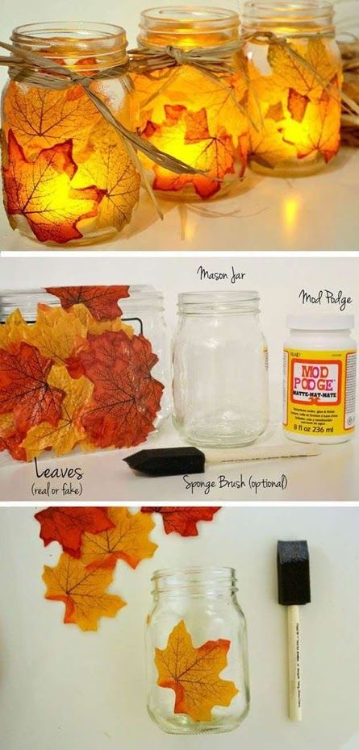
- jesensko listje
- lepilo in palčko, s katero boste lepili (lahko tudi čopič)

- Naberite jesensko listje in ga za kakšen dan postavite pod kup knjig, da se bo lepo poravnalo.

- Ko bo listje povsem ravno, ga z lepilom nalepite na kozarec. Lepite ga tako, kot ga vidite na sliki.

- Ko se kozarec posuši, okoli njega zavežite mašnico – lahko je rafija ali volna.

- Vanj postavite čajno svečko in jo zvečer prižgite. Uživajte v izdelavi in prijetnem vzdušju.

Radi izdelujete origami? Na spodnjih povezavah si lahko ogledate kako se naredi tulipan, metulj, žaba in srce.
https://www.youtube.com/watch?v=lrclnmxrmta (tulipan)

https://www.youtube.com/watch?v=ugrzsgb5raa (metulj)

https://www.youtube.com/watch?v=vlb2udqpx-m (žaba)

https://www.youtube.com/watch?v=nnv262egucw (srce)

Izdelate pa si lahko tudi posodico za shranjevanje svinčnikov in barvic.
https://www.pinterest.com/pin/479774166560400631/

Se radi igrate namizne igre? Če bi želeli kakšno novo, si jo lahko sami izdelate.

POTREBUJETE:
- trši papir ali karton
- škarje
- barvice, flomastre

Iz tršega papirja ali kartona izrežete enake kvadrate. Za 12 parov potrebujete 24 enakih kartončkov. Po 2 kartončka na eni strani porišete z enakimi vzorci (avto, jabolko, miš …). Igro se igrate lahko sami ali v paru tako, da obrnete kartončke in jih odkrivate. Zmaga tisti, ki ima največ kartončkov na svoji strani.

V naravi poiščite kakšne kamenčke. Doma jih umijte z vodo, dobro posušite in ustvarjajte na njih.

POTREBUJETE:
- čopiče
- zobotrebce
- palčke za ušesa
- tempera barve, flomastre, akrilne barve
- časopisni papir

- Če želite s kamni okrasiti zunanjo okolico, je najbolje, da uporabite alkoholne flomastre ali akrilne barve, da jih dež ne izpere.

- Lahko pa kamenčke pobarvate s tempera barvami in pazite, da ne pridejo v stik z vodo. Pobarvani kamenčki lahko krasijo vaš dom, lahko pa jih komu tudi podarite.
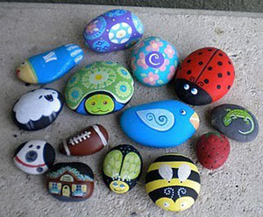

Glede na to, da morate tudi kaj prebrati, je prvi pogoj, da si izdelate poljubno in zanimivo knjižno kazalo, ki vas bo pritegnilo in spodbujalo k pogostejšemu branju. Izbirate lahko med številnimi knjižnimi kazali na fotografijah.
POTREBUJETE:
- karton
- škarje
- kolaž papir
- flomastre ali barvice

Karton izrežite v pravokotnik (približna širina 5 cm in dolžina 15 cm). Poljubno ga pobarvajte in okrasite. Uporabite domišljijo.

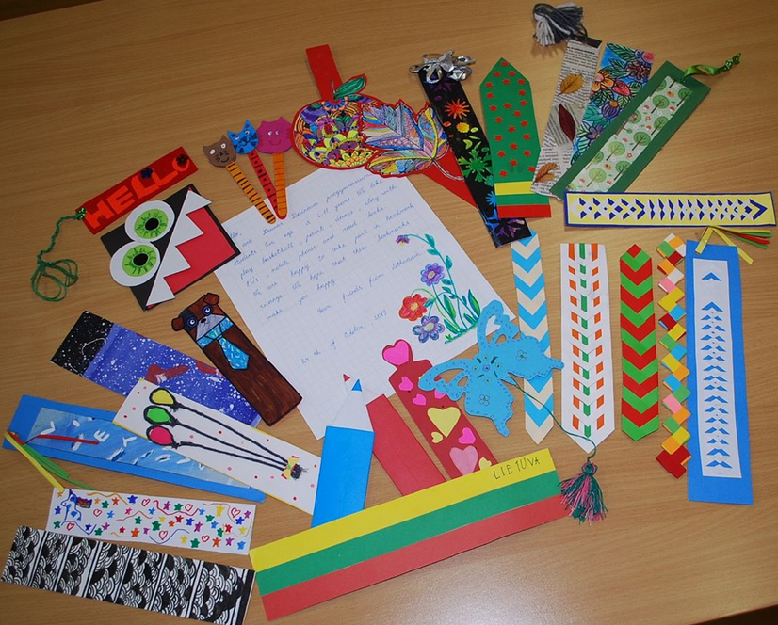

Bi se preiskusili v vezenju brez igle? Potrebujete karton ali debelejši papir, žebelj ali iglo za luknjanje papirja in debelejšo nit ali volno različnih barv in debeline.
Na karton ali papir narišite različne oblike (slike). Začnite z enostavnimi (hiša, sonce, oblak...), da pridobite spretnost, kasneje pa lahko narišete tudi kaj bolj zahtevnega. Z iglo ali žebljem (kot je na sliki) naredite luknjice, skozi katere je možno pretakniti nit ali volno. Lahko si pomagate tudi s šivanko, ki je odebeljena in se uporablja pri šivanju gobelinov.

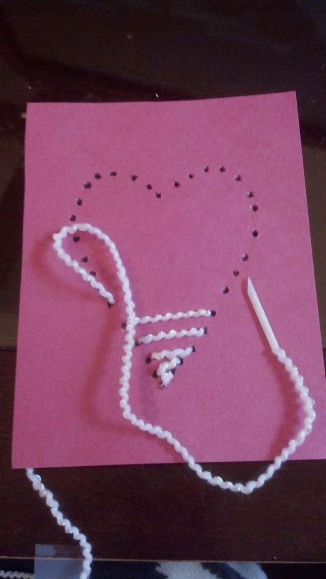
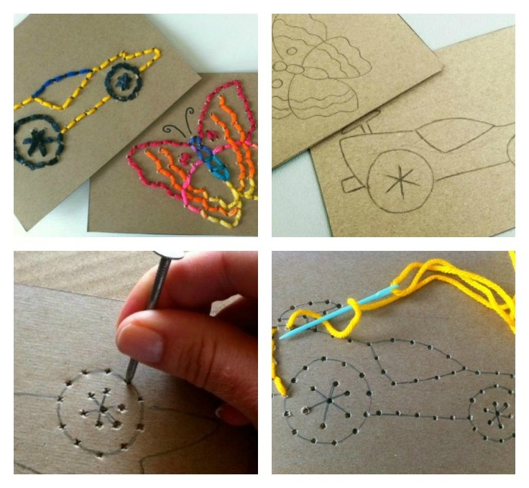
Izdelava recikliranega papirja in akvareli iz naravnih barvil
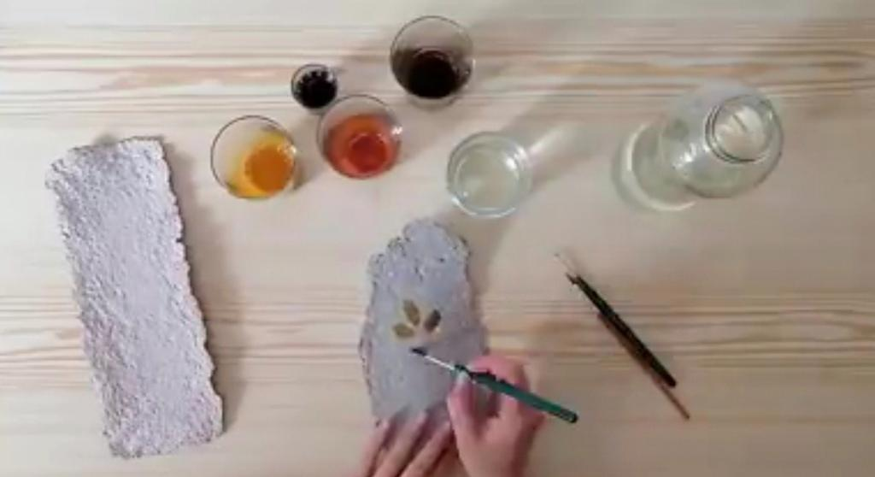
POTREBŠČINE:
- odpadni papir
- posoda za namakanje papirja
- mikser
- moka
- najlonke
- okvir za napenjanje najlonk
- kozarčki za vodo
- začimbe in ostala barvila (teran, kava, sok rdeče pese, itd…)
- čopiči
NAVODILA:
- Odpadni papir namakate v vodi čez noč.
- Naslednji dan papir vzamete iz vode, ga date v mikser, dodate žlico ali dve moke (služi kot vezivo) in zmiksamo. Običajno je papir po končanem postopku sive barve. Če želite drugačen ton, npr. rjav, lahko papir namesto v vodi, namakate v zelenem čaju ali pa v vodo dolijete nekaj kave. Po želji lahko v tem koraku dodate še suhe začimbe, npr. zeleno, origano in tako našemu papirju dodate malo več barve in teksture.
- Na okvir, ki ga že imate ali pa ga izdelate iz pokrova škatle za čevlje, napnete stare, neuporabne najlonke, ki vam bodo služile kot sito.
- Zmlet odpadni papir položite na naše sito in ga enakomerno razporedite po celi površini. Poskušate iztisniti čim več vode iz papirja in tako poskrbite, da se bo papir čimprej posušil.
- Sušite papir. Lahko ga sušite zunaj na soncu ali v hiši v toplejšem prostoru. Sušenje traja najmanj en dan. Čas sušenja je odvisen od debeline našega papirja in od tega, koliko vode ste iztisnili v prejšnjem koraku.
- Ko je vaš papir posušen, ga lahko uporabite za poslikavo.
- Izdelate barve iz stvari, ki jih imamo doma. Začimbe le prelijete z nekaj vode. Izredno močne odtenke dobite ob uporabi kurkume, soka rdeče pese in kave.
- Naslikate poljuben motiv. Poslikavo lahko kombinirate tudi z risbo, pripravljeno s flomastri ali kemičnimi svinčniki.
Za podrobne informacije si lahko ogledate posnetek na povezavi: https://www.youtube.com/watch?v=PCOeGNboEwA&t=2s

Peresnica iz odpadnega tekstila
POTREBŠČINE:
- odpadni tekstil/kavbojke
- škarje
- pištola za lepljenje/sekundno lepilo
- svinčnik/flomaster
NAVODILA:
- Najprej odrežete spodnji del hlačnice. Bolj kot je hlačnica ravna, bolj bo ravna tudi peresnica.
- Kos hlačnice prerežete po daljši stranici ob šivu.
- Odrežete spodnji rob hlačnice in dobimo približno 1 cm širok trak, ki ga shranite, saj ga boste še potrebovali.
- Spodnji del blaga s šivom zložite tako, da vam pri vrhu ostane približno četrtina dolžine blaga.
- Vzamete ravnilo, zavihan del malenkost odmaknete in na 2 cm narišete črto.
- Po označenih črtah naredite črto z lepilom oziroma vročo pištolo. Pozor: ker se lepilo hitro suši, blago hitro, a nežno položite nanj. Na lepilo ne smete preveč pritisniti!
- Zalepite tudi zgornji del puščice.
- Vaša peresnica je pripravljena za uporabo. V prostore med črtami oziroma zlepljenim tekstilom lahko sedaj vstavite pisala.
Več podrobnosti si lahko ogledajo na povezavi : https://www.youtube.com/watch?v=Ga04a5zWBp0.

Domača grafika
POTREBŠČINE:
- prozorna mapa
- papir
- flomastri
- vlažna krpa
NAVODILA:
- Na mapo s flomastri na vodni osnovi narišete želeni motiv. Če želite, lahko motiv sprintate, ga vstavite v mapo in s flomastrom sledite črtam natisnjene slike.
- Z vlažno krpo rahlo zmočite papir.
- Mapo položite na vlažen papir s tisto stranjo, na katero ste risali.
- Z roko rahlo podrgnete po mapi, da prenesete motiv na papir.
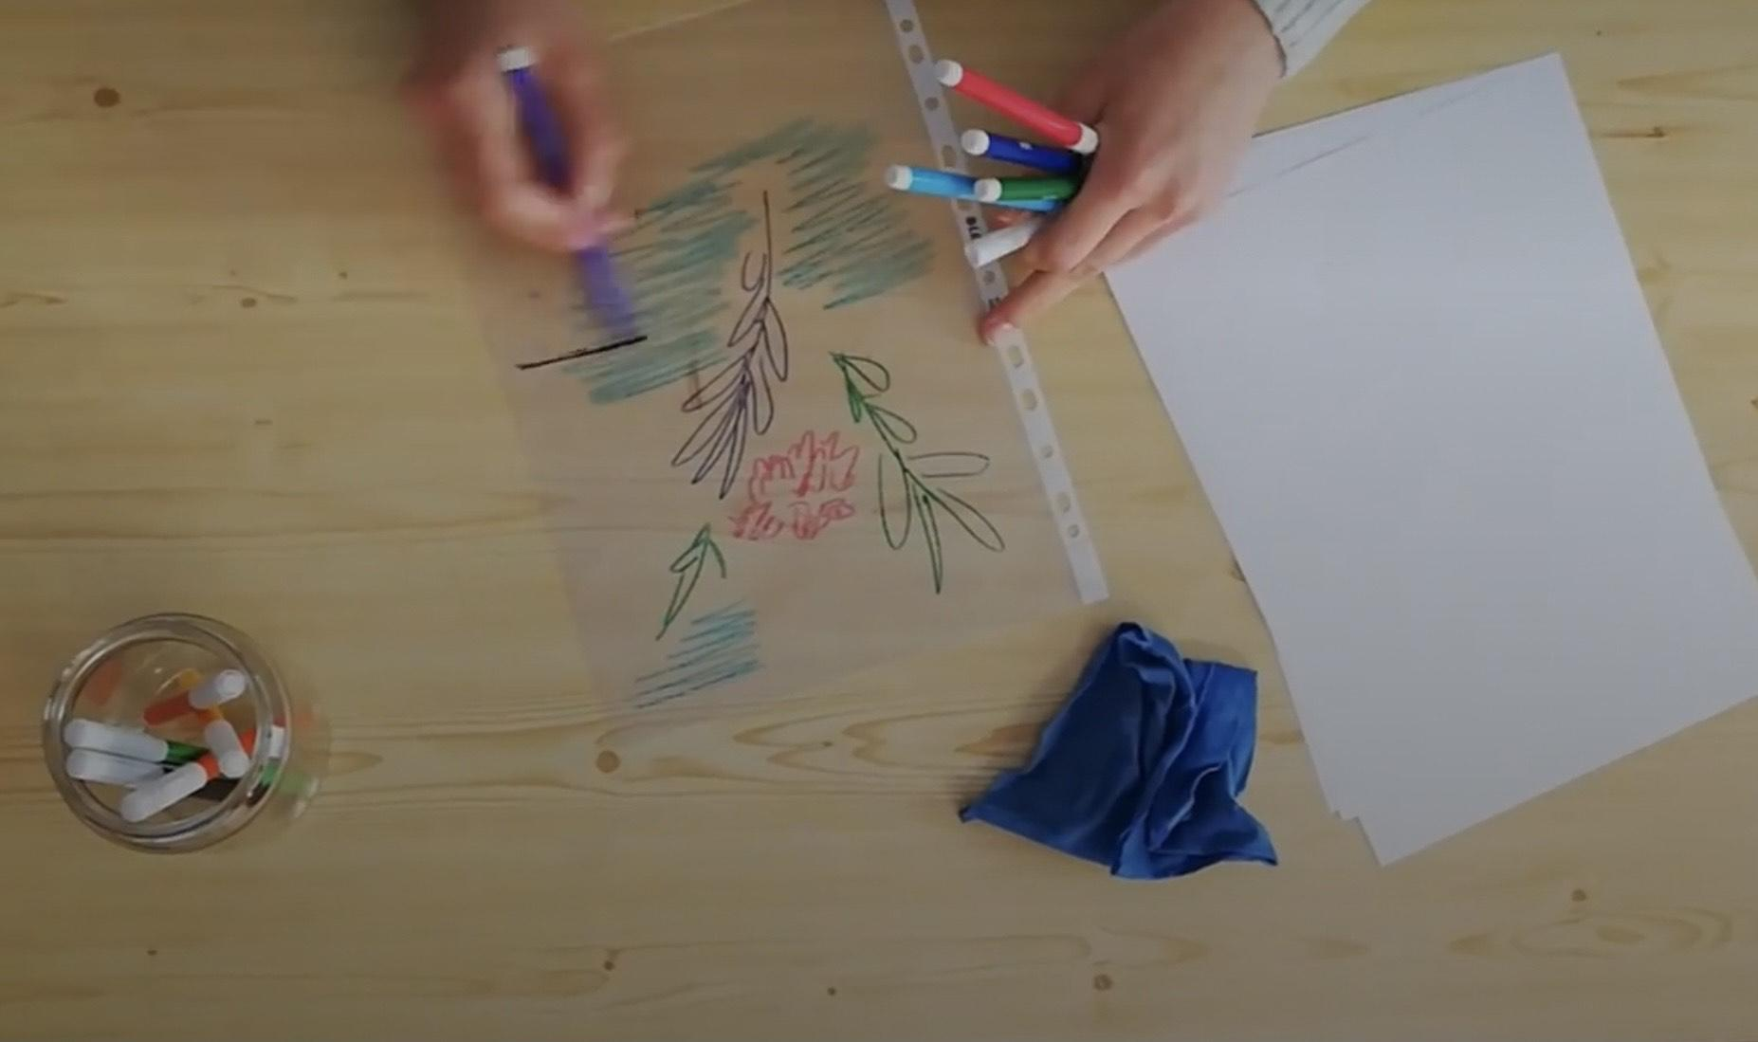
Več podrobnosti si lahko ogledajo na povezavi: https://www.facebook.com/516161995063563/videos/685659598854996.
Naslikajte kuštravčka
- Vzemite bel risalni list in s temnim flomastrom narišite obraz.
- Vzemite vodeno barvo in jo nanesite okrog obraza.
- Vzemi slamico in barvo pihajte vstran od obraza, da bodo nastali kuštravčki.
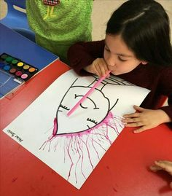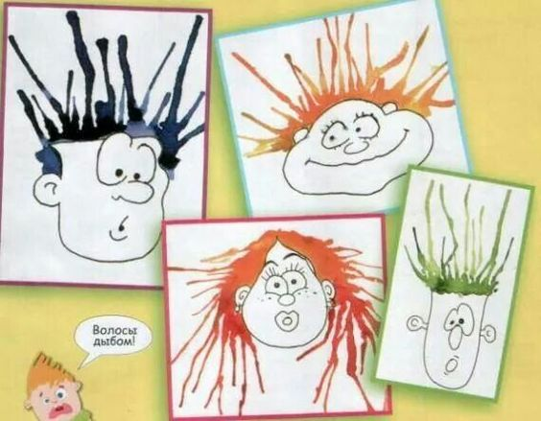

Mehurčkasta kača
POTREBUJETE:
- nogavico
- plitvo posodo
- detergent za posodo
- vodo
- plastenko
- barvo (po želji)
1. Plastenko prerežete na pol in ohranite zgornji del, kjer ima nastavek za pitje. Lahko uporabite manjšo (0,5 l plastenko) ali večjo.
2. Na spodnji del nataknete nogavico.
3. V posodi pripravite milnico, vanjo pa vmešate malo barve.
4. Spodnji del plastenke z nogavico namočite v milnico, dvignete in pihnete. Nastala je mehurčkasta kača.
Izdelava mehurčkaste kače je priporočljiva v kopalnici ali zunaj.

Želimo vam veliko zabave in dooolge kače!
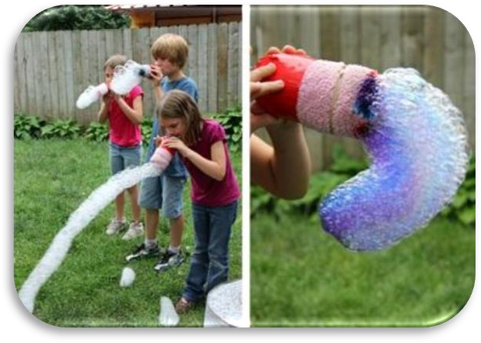

Ustvarjanje s senco dreves
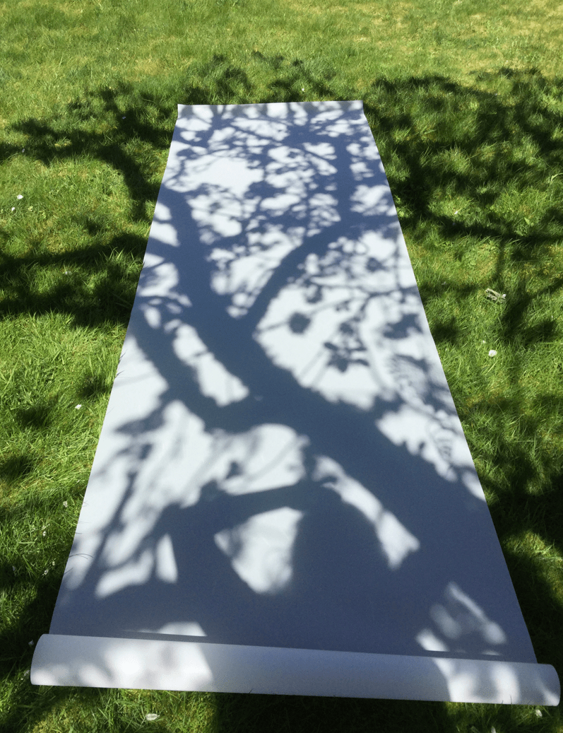
Z beležko, zvezkom, listom različnih velikosti, rolo, blagom ali s katero koli drugo podlago pojdite pod drevo. Na podlagi se bo naredila senca. S svinčnikom, flomastrom ali s čimer koli drugim najprej obrišite to senco, nato pa prostorčke poljubno pobarvajte. Vzemite tempere, vodene barvice, voščenke, kolaž, barvice, flomastre, krede, dve stvari od naštetih ali pa uporabite kar vse.

Vse je v vaših rokah.
Uživajte pri ustvarjanju.
RECEPTI
Verjamemo, da radi pomagate v kuhinji tako pri peki kot pri kuhi, zato smo za vas pripravili tudi nekaj receptov. Pazite na higieno in na varnost ter uživajte v pripravi in, še bolj, pri poizkušanju jedi.

SADNI PRALINEJI
Količina: za 4 osebe
Zahtevnost: preprosto
Starost: 4-8 let

Sestavine:
- 2 čvrsti banani
- 8 jagod
- 100 g jedilne ali mlečne čokolade
- pisane mrvice za posip
- lesena nabodala

Postopek priprave:
- Jagode operi, banani olupi in vsako nareži na 4 koščke. | 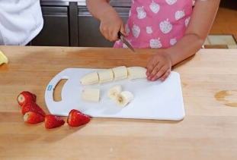
- Čokolado razlomi v posodico in prosi odraslega, naj ti jo pomaga postaviti nad soparo. Med mešanjem počasi raztopi čokolado. Raztopljeno rahlo ohladi (vendar ne v hladilniku). | 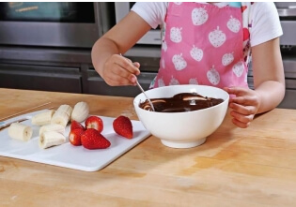
- Po en košček sadja nasadi na leseno nabodalo in sadje potopi v čokolado (pomagaš si lahko tudi z žlico). Paličice malo potresi nad posodico, nato pa jih zapiči v kos stiropora ali jih postavi v višji kozarec. | 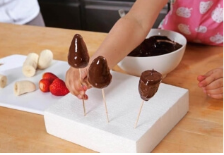
- S čokolado oblite koščke sadja po vrhu potresi s pisanimi mrvicami. Okrasiš jih lahko tudi s čokoladnimi mrvicami ali kokosovo moko. Počakaj, da se čokolada nekoliko strdi, nato pa se veselo posladkaj. | 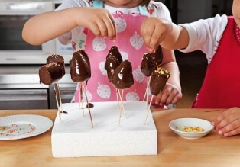
Vir: https://www.dobertek.com/recepti/sadni-pralineji/

SLADKE KROGLJICE Z DATLJI
Količina: za 20 kroglic
Zahtevnost: preprosto
Starost: 4-8 let

Sestavine:
- 300 g mletih mandljev
- 100 g datljev
- 20 g čokolade v prahu
- 1 zavitek vaniljevega sladkorja
- čokolada v prahu, pisane mrvice ali kokosova moka za okras

Postopek priprave:
- Datlje obriši z vlažno krpico. Z rokami jih razdeli na pol in iz njih vzemi koščice. Datlje, mandlje, čokolado in vaniljo daj v posodo električnega mešalnika. | 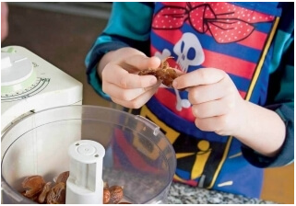
- Mešalnik ob pomoči odraslega prižgi, da se sestavine v njem povežejo v gosto zmes in jo iz posode mešalnika stresi v drugo posodo. | 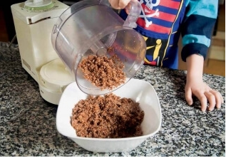
- Z rokami oblikuj kroglice tako, kot jih narediš, ko se igraš s plastelinom. Najprej malo mase stisni v pesti, nato pa z dlanmi oblikuj poljubno velike kroglice. | 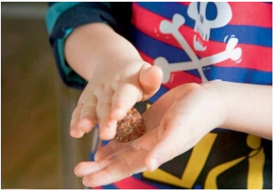
- Kroglice okrasi, kot želiš. Lahko jih povaljaš v čokoladi v prahu, pisanih mrvicah ali kokosovi moki. | 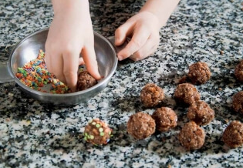
Vir: https://www.dobertek.com/recepti/sladke-kroglice-z-datlji/
RIŽEVI ZALOGAJČKI S SADJEM
Količina: za 4 osebe
Zahtevnost: preprosto
Starost: 8-12 let

Sestavine:
- 5 dl mleka
- 80 g okroglozrnatega riža
- ščepec soli
- lupina ½ limone
- 1 zavitek vaniljevega sladkorja
- 1 žlička masla
- 70 g sladkorja
- 2 manjši jajci
- sladkor v prahu
- 120 g sadja (jagode, maline, borovnice …)
- papir za peko in manjši pekač

Postopek priprave:
- Na nizkem ognju segrevaj mleko skupaj z rezanci limonove lupine, soljo, sladkorjem in vaniljevim sladkorjem ter maslom. Ko zavre, lupino odstrani, v mleko pa stresi riž in med nenehnim mešanjem kuhaj 10 minut. | 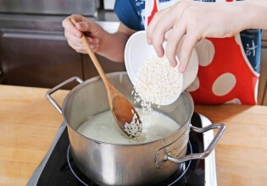
- Kuhan riž odstavi z ognja, in ko se malo ohladi, vanj drugega za drugim vmešaj jajci. | 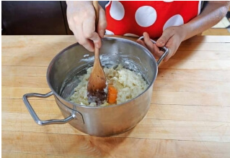
- Papir za peko zmoči v vodi, malo otresi in z njim obloži manjši pekač. Vanj vlij riževo maso in jo poravnaj. | 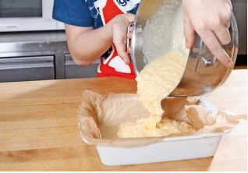
- Pečico segrej na 180 °C in slaščico peci eno uro, da postane čvrsta na otip. Pečeno vzemi iz pekača, jo posuj z malo sladkorja v prahu in pusti, da se ohladi. Hladno nareži na kocke in jih obloži z opranim sadjem. | 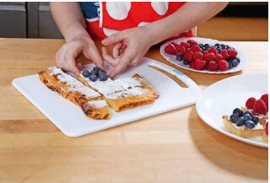
Vir: https://www.dobertek.com/recepti/rizevi-zalogajcki-s-sadjem/

TORTILJNI ZVITKI
Količina: za 4 osebe
Zahtevnost: preprosto
Starost: 4-8 let

Sestavine:
- 4 tortilje
- 2 žlici kisle smetane
- 2 žlici majoneze
- nekaj rezin piščančje salame, šunke ali kuhanega pršuta
- 150 g naribanega sira
- zelena solata
- 2 paradižnika
- kuhana koruza iz pločevinke

Postopek priprave:
- Solato operi, osuši in jo natrgaj na manjše kose. Paradižnik nareži na rezine. Kislo smetano zmešaj z majonezo. | 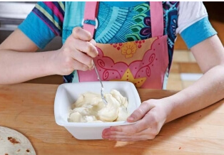
- Ponev (brez olja) pristavi na ogenj in v njej pogrej vse tortilje z obeh strani. | 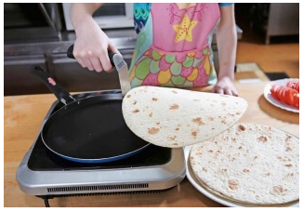
- Tortilje enakomerno premaži z mešanico smetane in majoneze. Po tortiljah razporedi še salamo, solato, paradižnik in sir. Potresi z malo kuhane koruze. | 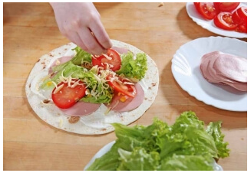
- Nadevane tortilje zvij in zvitke prereži na pol. Da jih boš lažje postregel, jih lahko spneš z zobotrebcem. | 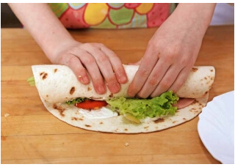
Vir: https://www.dobertek.com/recepti/spomladanski-tortiljni-zvitki/
METULJČKI S SLADKIM OREHOVIM POLNILOM
Količina: za 4 osebe
Zahtevnost: preprosto
Starost: 4-8 let

Sestavine:
- 250 g testenin metuljčkov
- 120 g mletih orehov
- 60 g masla
- 4 poravnane žlice rjavega sladkorja
- ščepec cimeta
- ščepec soli za vodo

Postopek priprave:
- Testenine skuhaj po navodilih z embalaže v veliki količini rahlo posoljene vode. Kuhane temeljito odcedi. | 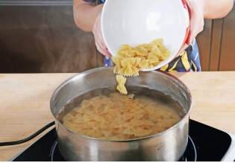
- Med kuhanjem testenin raztopi maslo in z njimi prelij kuhane in odcejene testenine. | 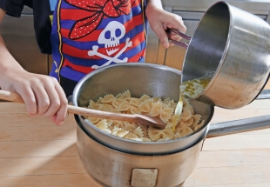
- Testenine razdeli na krožnike. | 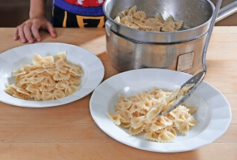
- Vsak krožnik potresi z mletimi orehi, sladkorjem, ščepcem cimeta in postrezi. | 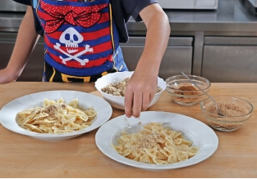
Vir: https://www.dobertek.com/recepti/metuljcki-s-sladkim-orehovim-posipom/

PISANI ČOLNIČKI S KUSKUSOM
Količina: za 4 osebe
Zahtevnost: preprosto
Starost: 8-12 let

Sestavine:
- 4 jajčevci
- 200 g kuskusa
- 1 drobna čebula
- 1 strok česna
- 1 rumena paprika
- pest češnjevih paradižnikov
- 200 g poljubnega naribanega sira
- 1 žlička timijana
- 3 žlice olja
- sol
- poper
- 8 lesenih paličic
- 8 tankih rezin bučke

Postopek priprave:
- Kuskus prelij z zadostno količino malce posoljene vrele vode (po navodilih z embalaže), ga pokrij in pusti nabrekati približno 5 minut. Medtem operi jajčevce, jih razpolovi in izdolbi tako, da jajčevcu pustiš vsaj 1 cm debel rob. | 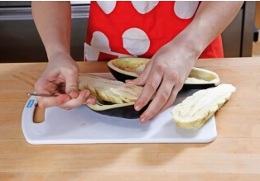
- Nabreknjen kuskus razrahljaj z vilicami in ga stresi v skledo. Meso jajčevcev zreži na majhne kocke, drobno zreži tudi čebulo in česen. Papriko operi, očisti semen in nareži na drobne kocke. Paradižnike nareži na polovice. Pečico segrej na 190 °C. | 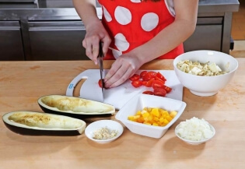
- V ponvi segrej olje in na njem 3 minute praži čebulo, dodaj česen in praži še kakšno minuto. Priloži še meso jajčevcev in praži 3 minute. Nato v ponev stresi paradižnik in papriko. Vse skupaj na kratko popeci in dodaj kuskus. Začini s timijanom, soljo in poprom. | 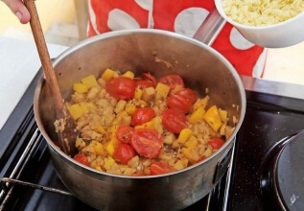
- S pripravljenim nadevom napolni jajčevce, posuj jih s sirom in peci v pečici približno 1 uro. Pečene lahko okrasiš tako, da iz lesenega nabodala in tanke rezine surove bučke narediš jadro! | 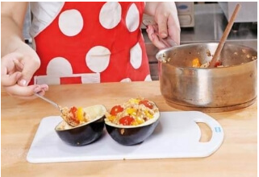
Vir: https://www.dobertek.com/recepti/pisani-colnicki-s-kuskusom/

PICA ROŽICE IZ POLENTE
Količina: za 4 osebe
Zahtevnost: preprosto
Starost: 8-12 let

Sestavine:
Polentno testo:
- 3,5 dl vode
- 100 g instantne polente
- 40 g sveže naribanega parmezana
- sol
- poper
Nadev:
- 4 žlice paradižnikove omake
- 60 g sira po želji
- 50 g šunke
- šampinjon ali dva
- bazilika ali origano za posip
- olje za premaz

Postopek priprave:
- Najprej pripravi polentno testo tako, da v dovolj veliki kozici zavreš vodo, vanjo streseš polento in jo med stalnim mešanjem z metlico kuhaš 3 do 5 minut, da se zgosti. Nato jo odstrani z ognja, vanjo vmešaj parmezan ter jo začini še s soljo in poprom. | 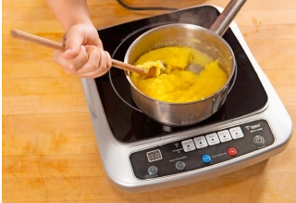
- Pripravi si pekač, nanj položi kos papirja za peko in ga rahlo naolji. V pekač stresi polento in jo razmaži na slab centimeter debelo. Pusti ohlajati približno 1 uro. | 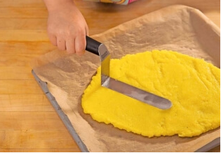
- Medtem naribaj sir, nareži šunko na drobne kocke in nasekljaj gobice. Pečico segrej na 200 °C. Papir z ohlajeno polento prenesi iz pekača, iz polente z velikim modelom izreži 4 rožice (ali druge oblike: srčke, kroge …), pekač pa obloži z novim papirjem za peko in ga rahlo naolji. | 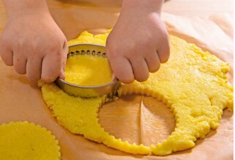
- Izrezane rožice položi na pripravljen pekač. Vsako premaži z žlico paradižnikove omake in posuj s šunko, gobicami, zelišči in sirom. Pekač prestavi v pečico in rožice peci 13 do 15 minut, da se sir raztopi. | 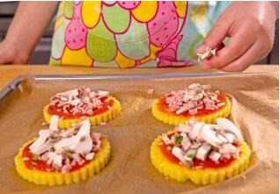
Vir: https://www.dobertek.com/recepti/pica-rozice-iz-polente/

GLASBENE DEJAVNOSTI

1. Bim Bum

Ob pesmi Bim Bum (https://www.youtube.com/watch?v=aXZWgOf2lSA) zaigrajte z lastnimi glasbili: plosk, tlesk, udarec po kolenih.
Boste videli, kako bo zabavno, ker bo šlo vedno hitreje .
2. Kuhinjski orkester
V kuhinji poiščite dve kovinski žlici in posodo. Zaigrajte ob gospodični, ki govori špansko . Tudi če je ne razumete, jo opazujte, kako bo zaigrala in ponovite za njo.
Zagotovo vam bo všeč.
https://www.youtube.com/watch?v=0L3YL0pD0FE

3. ZUM, ZUM, ZUM
Zaplešite ples čebelic. Nabirajte med, skrijte s v travo in uživajte v plesu.
https://www.youtube.com/watch?v=y4BkJZVqMtI

Vir: www.youtube.com

Tako. Dobili ste kar nekaj idej za preživljanje prostega časa. Izberite si tisto, kar vam je všeč, kar radi delate in v čemer uživate.
Ne pozabite na branje pravljic, lahko si jih tudi zavrtite in poslušate. Pošiljamo vam nekaj povezav, kjer si jih lahko poslušate.
https://www.lahkonocnice.si/kategorije/vse-pravljice
http://www.epravljice.si/pepelka.html
https://otroski.rtvslo.si/lahko-noc-otroci/pravljice

Lahko pa si ogledate tudi kakšno predstavo. Udobno se namestite in uživajte v gledanju.
https://4d.rtvslo.si/oddaja/lutkovne-predstave/173251139

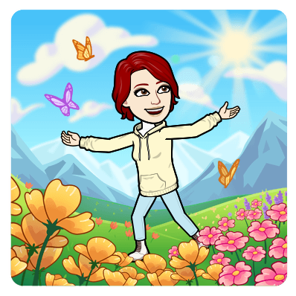
Želimo vam lep in uspešen teden.

Učitelji podaljšanega bivanja

